Председатель
Волгодонской городской Думы –
глава города Волгодонска

ПОСТАНОВЛЕНИЕ
от 12.04.2016 № 19
г. Волгодонск

О проведении публичных слушаний
по обсуждению документации по
внесению изменений в проекты планировки и застройки, межевания
территории вдоль Ростовского шоссе в городе Волгодонске Ростовской области, утвержденные постановлениями Администрации города Волгодонска от 27.02.2013 № 605, от 05.04.2013 №1244

В соответствии со статьей 46 Градостроительного кодекса Российской Федерации, Федеральным законом от 06.10.2003 №131-ФЗ «Об общих принципах организации местного самоуправления в Российской Федерации», Уставом муниципального образования «Город Волгодонск», на основании решений Волгодонской городской Думы от 06.09.2006 №100 «Об утверждении Положения «О публичных слушаниях в городе Волгодонске», от 19.12.2008 №190 «Об утверждении Правил землепользования и застройки муниципального образования городского округа «Город Волгодонск»
ПОСТАНОВЛЯЮ:
1. Провести публичные слушания по обсуждению документации по внесению изменений в проекты планировки и застройки, межевания территории вдоль Ростовского шоссе в городе Волгодонске Ростовской области, утвержденные постановлениями Администрации города Волгодонска от 27.02.2013 № 605, от 05.04.2013 №1244(приложение 1).
2. Установить дату проведения публичных слушаний 30 мая 2016 года в 17.00 часов по адресу: ул. Ленина, 62 (центр общественных организаций).
3.Утвердить состав оргкомитета по проведению публичных слушаний по обсуждению документации по внесению изменений в проекты планировки и застройки, межевания территории вдоль Ростовского шоссе в городе Волгодонске Ростовской области, утвержденные постановлениями Администрации города Волгодонска от 27.02.2013 № 605, от 05.04.2013 №1244 (приложение 2).
- Оргкомитету:
4.1. Провести первое заседание не позднее 5 дней с даты принятия постановления.
4.2. Оповестить жителей города о дате, месте и времени проведения публичных слушаний и опубликовать настоящее постановление в бюллетене «Волгодонск официальный» и разместить на официальных сайтах Волгодонской городской Думы и Администрации города Волгодонска в срок не позднее 29 апреля 2016 года.
4.3. Подвести итоги публичных слушаний, подготовить заключение по результатам публичных слушаний, представить председателю Волгодонской городской Думы – главе города Волгодонска.
  - Обеспечить опубликование результатов публичных слушаний.
- Предложить всем заинтересованным лицам направить предложения и замечания по проектам, указанным в пункте 1 настоящего постановления, в комитет по градостроительству и архитектуре Администрации города Волгодонска по адресу: ул. Морская, 66, e-mail: adm_architectura@vlgd61.ru.
- Постановление вступает в силу со дня его официального опубликования.
- Контроль за исполнением постановления возложить на заместителя главы Администрации города Волгодонска по строительству – главного архитектора города Волгодонска Ю.С. Забазнова.

Председатель
Волгодонской городской Думы –
глава города Волгодонска Л.Г. Ткаченко

Проект постановления вносит
Администрации города
Волгодонска
Приложение 1 к постановлению председателя Волгодонской городской Думы – главы города Волгодонска
от 12.04.2016 № 19

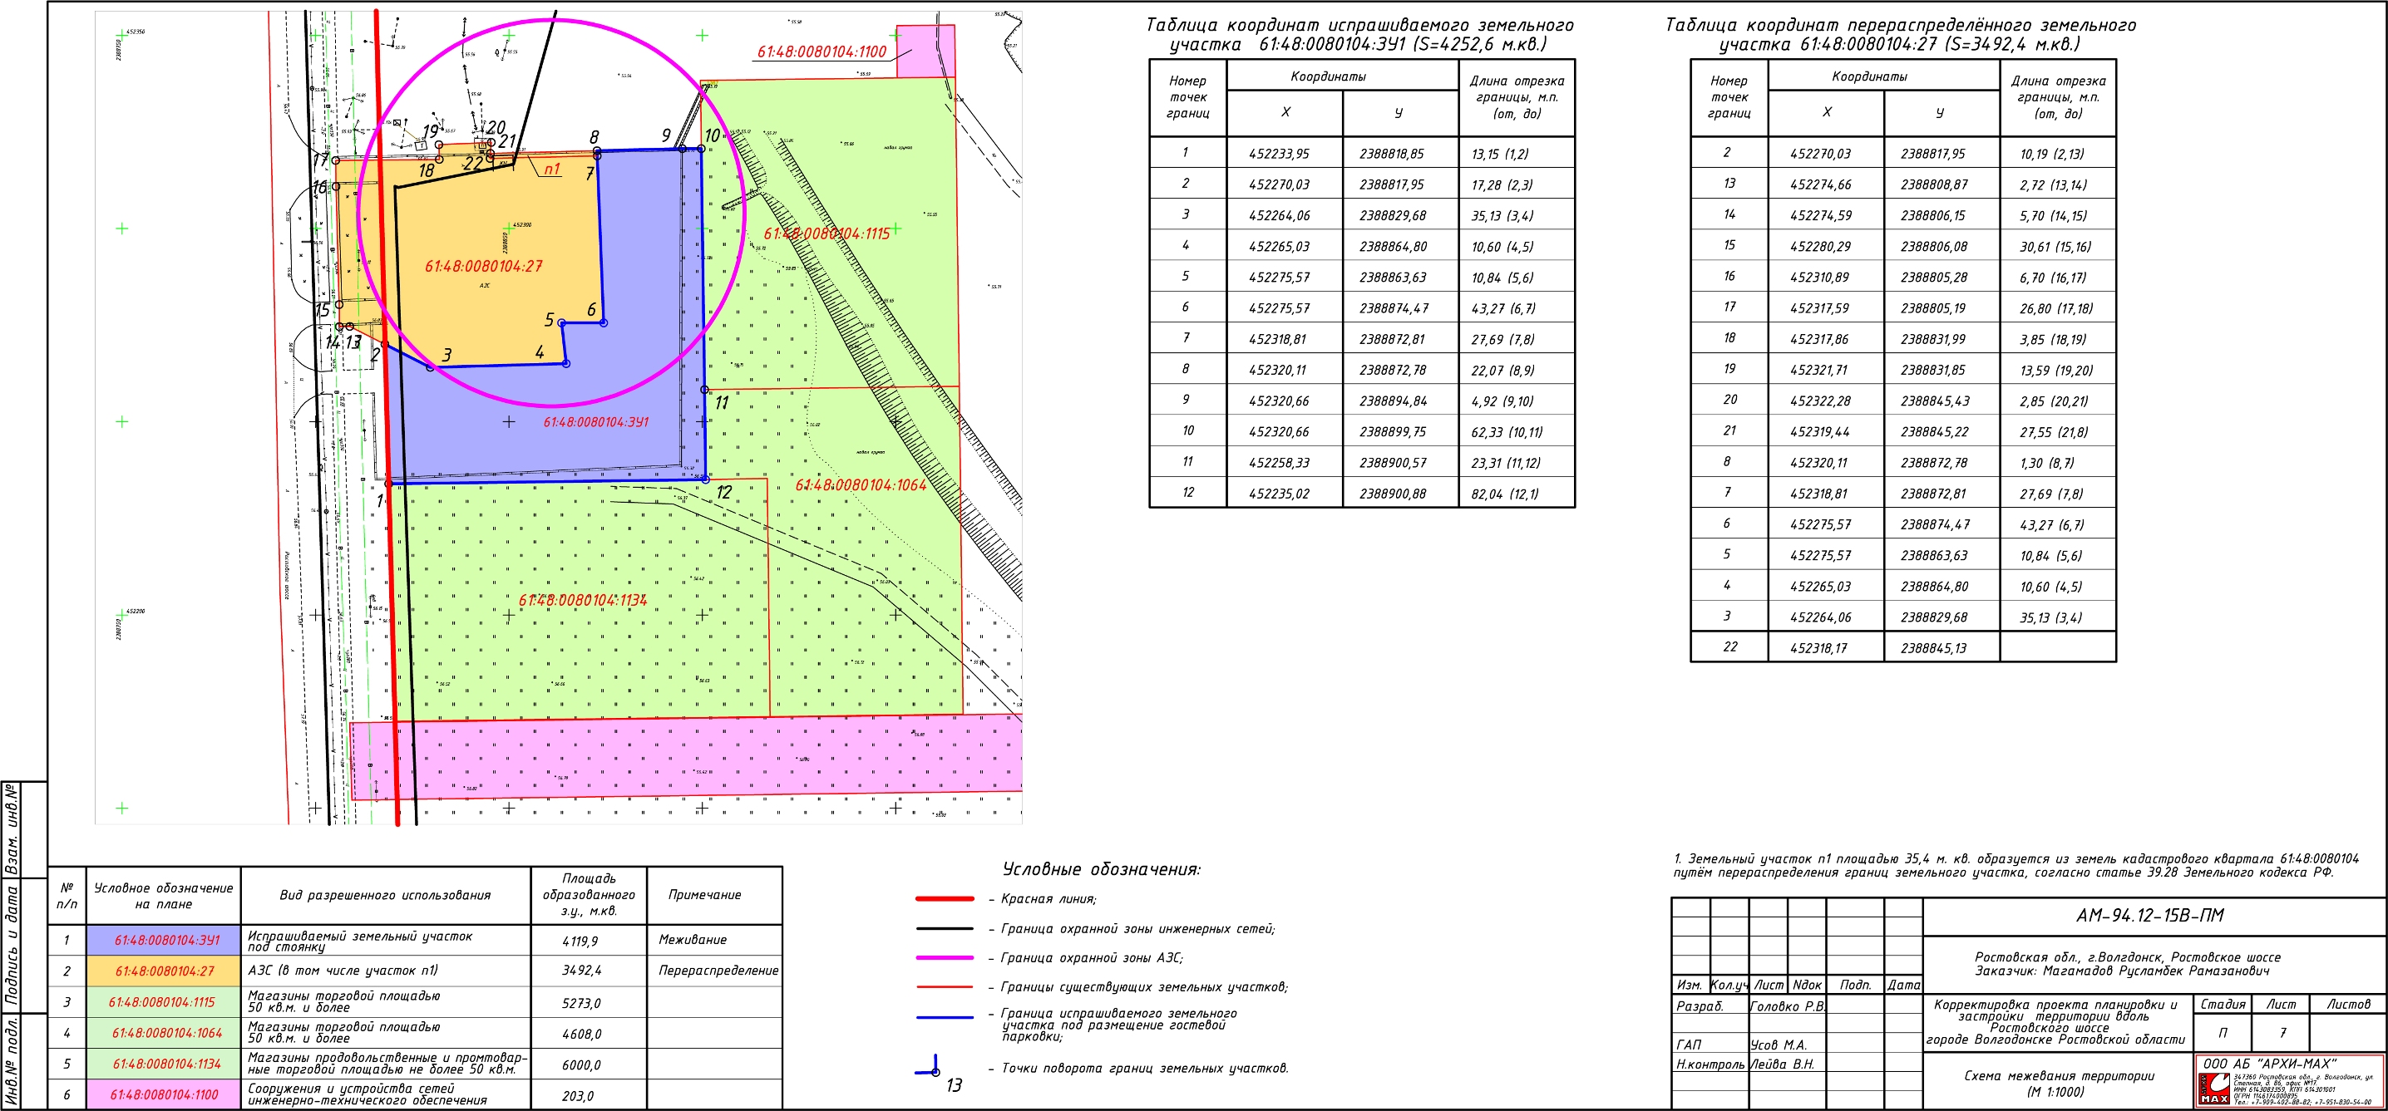
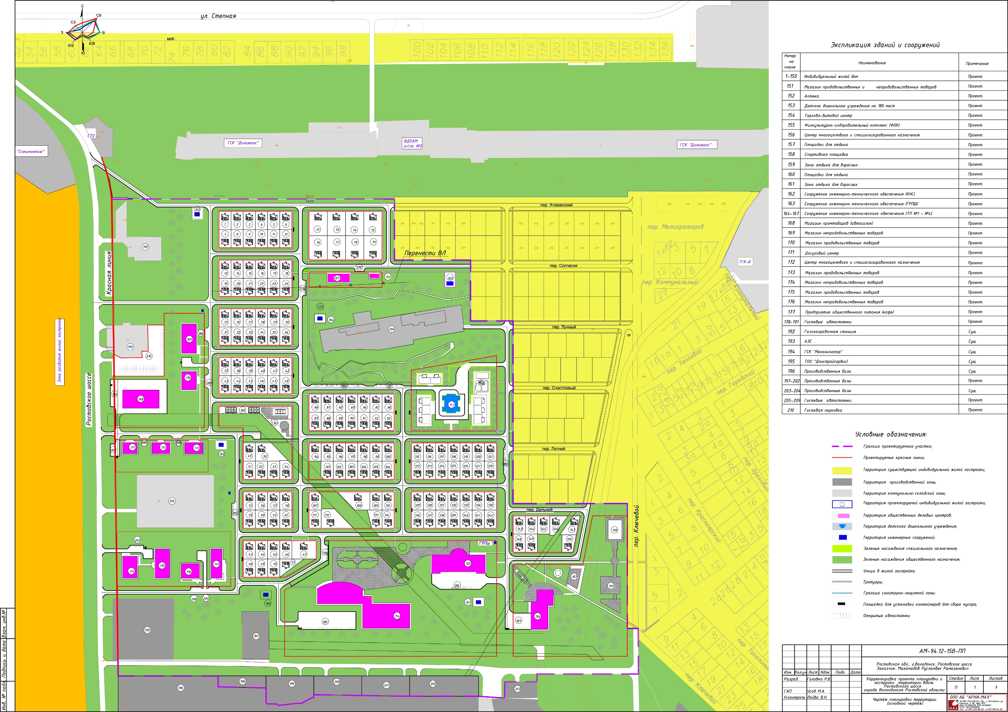

Председатель
Волгодонской городской Думы -
глава города Волгодонска Л.Г. Ткаченко
Приложение 2
к постановлению председателя Волгодонской городской Думы – главы города Волгодонска
от 12.04.2016 № 19

СОСТАВ
оргкомитета для организации и проведения публичных слушаний по обсуждению документации по внесению изменений в проекты планировки и застройки, межевания территории вдоль Ростовского шоссе в городе Волгодонске Ростовской области, утвержденные постановлениями Администрации города Волгодонска от 27.02.2013 № 605, от 05.04.2013 №1244

Забазнов Ю.С. | - заместитель главы Администрации города Волгодонска по строительству - главный архитектор города Волгодонска
Прошкина О.В. | - председатель комитета по градостроительству и архитектуре Администрации города Волгодонска
Ерохин Е.В. | - председатель Комитета по управлению имуществом города Волгодонска
Поманисочка Е.В | - заведующий сектором землеустройства и инженерного обеспечения комитета по градостроительству и архитектуре Администрации города Волгодонска
Савина Н.Н. | - начальника отдела земельных отношений Комитета по управлению имуществом города Волгодонска
Чуприкова М.И. | - ведущий специалист сектора землеустройства и инженерного обеспечения комитета по градостроительству и архитектуре Администрации города Волгодонска
Усов М.А. | - директор ООО АБ «АРХИ-МАХ» (по согласованию)

Председатель
Волгодонской городской Думы -
глава города Волгодонска Л.Г. Ткаченко

